Пробне ЗНО 2018

33. Розв’яжіть нерівність  залежно від значень параметра а

Розв’язування

При  розв’язками нерівності будуть значення х при яких 

Нерівність розв’язуємо методом інтервалів.  ,  і  

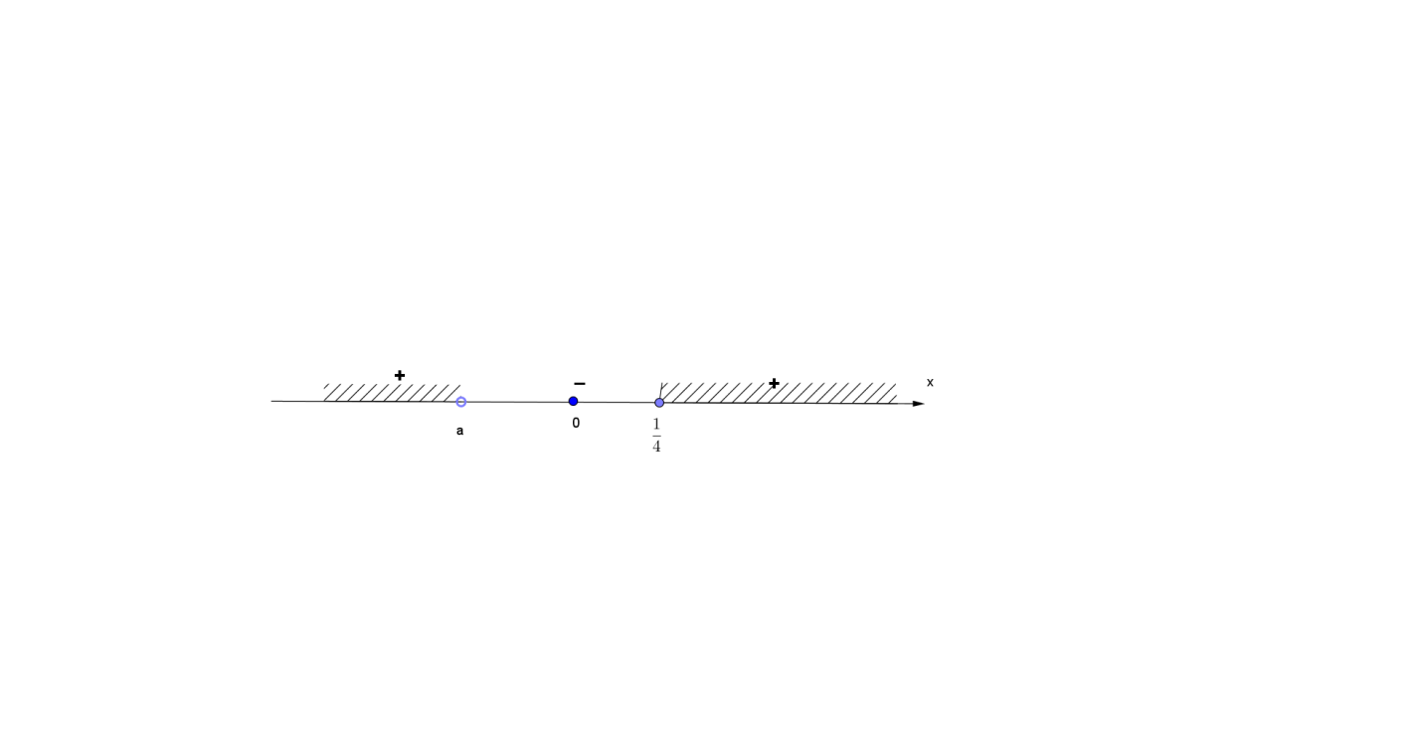

Отже 

При Нерівність буде рівносильна нерівності або, яку замінимо на рівносильну нерівність

При  нерівність набуває вигляду  І її розв’язок 

При розв’язуємо методом інтервалів .Ліва частина нерівності квадратний тричлен графіком якого буде парабола при  вітками направлена вгору і при  - вітками вниз і який має корені:  і ,.

1. Знайдемо значення параметра при яких .

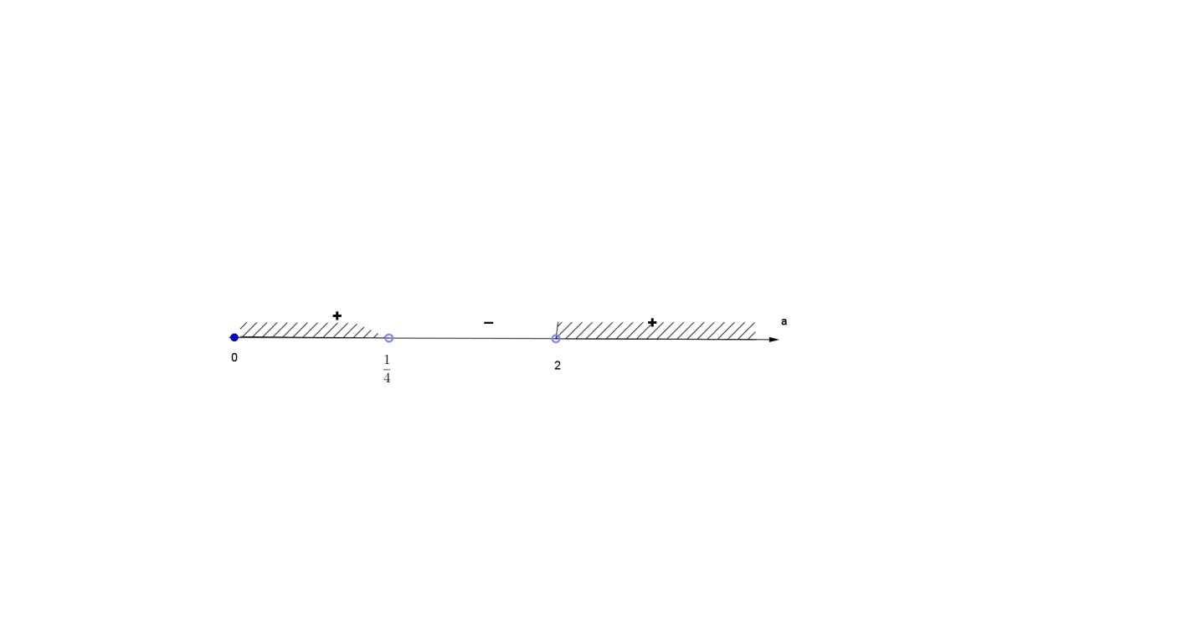 , ,Врахувавши, що і застосувавши метод інтервалів отримаємо

Рис.1

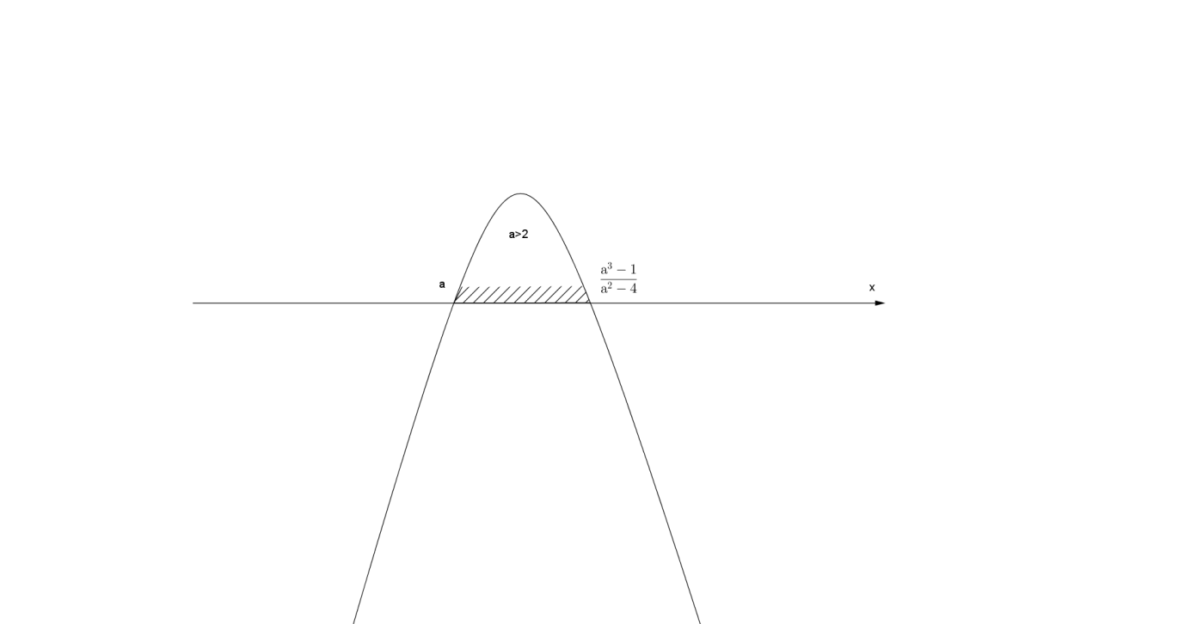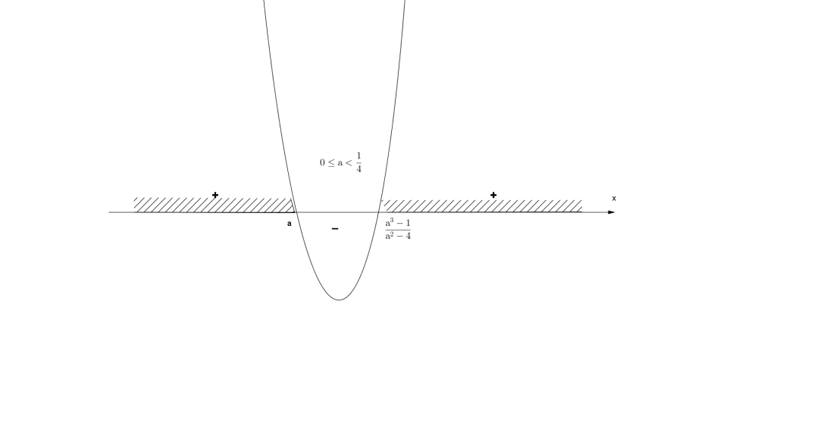 При вітки параболи напрямлені вгору і тому нерівність буде мати розв’язки . При  вітки параболи будуть направлені вниз , тому її розв’язки 

2) Знайдемо значення параметра при яких . Тобто  і  .

Як видно з рис.1  . При таких значеннях параметра вітки параболи направлені вгору, а значить розв’язками нерівності будуть значення .

3. Розглянемо випадок  :, . Нерівність набуває вигляду.  .

Об’єднавши одержані результати отримуємо відповідь:

При  , ,

при  ,  ,

при  ,  ,

при  , ,

при  ,  .